1. 评标系统地址：http://172.19.3.134/TPPingBiao/customframe4pb/loginPB

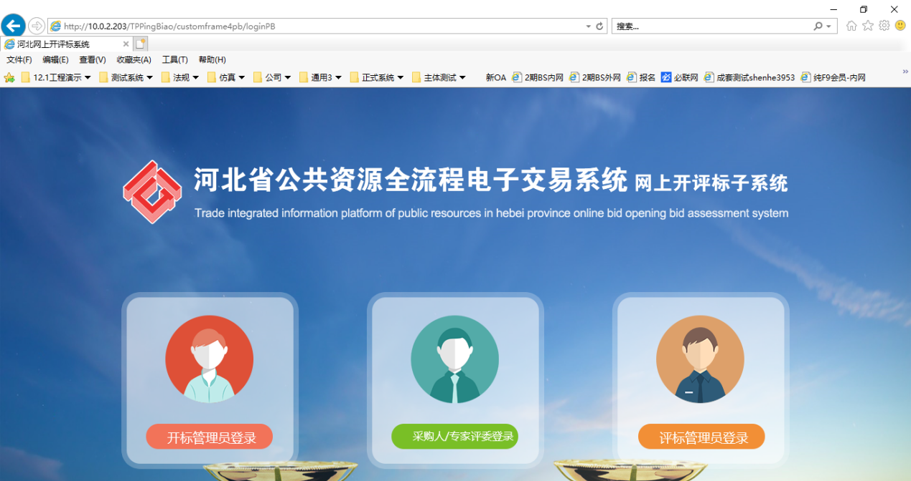

2.专家单点登陆后，从项目列表进入项目。可在当前用户确认自己的专家编号。

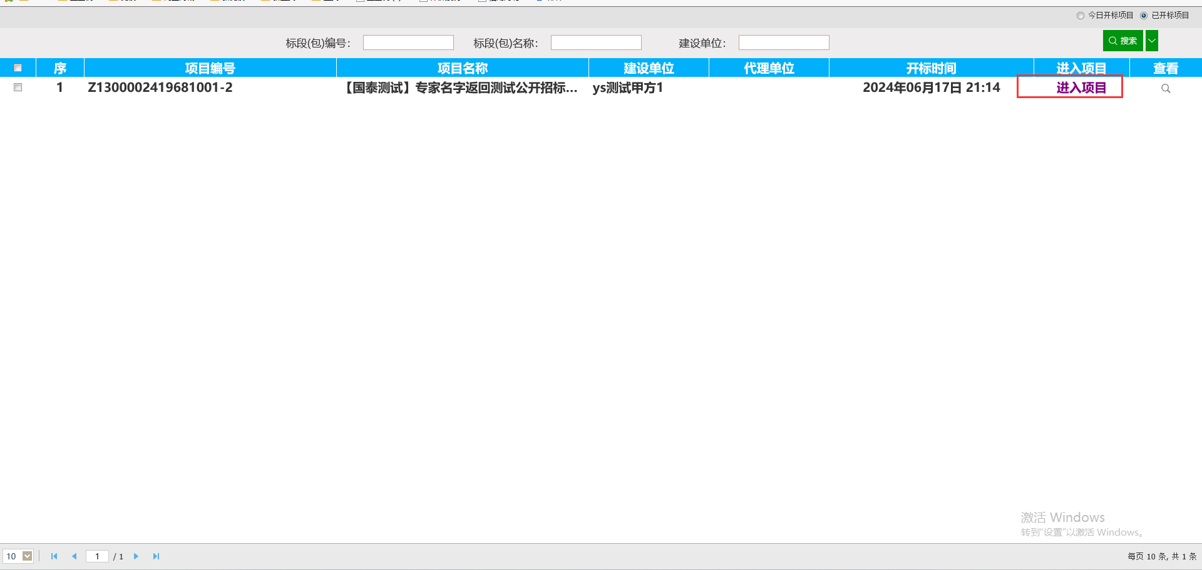

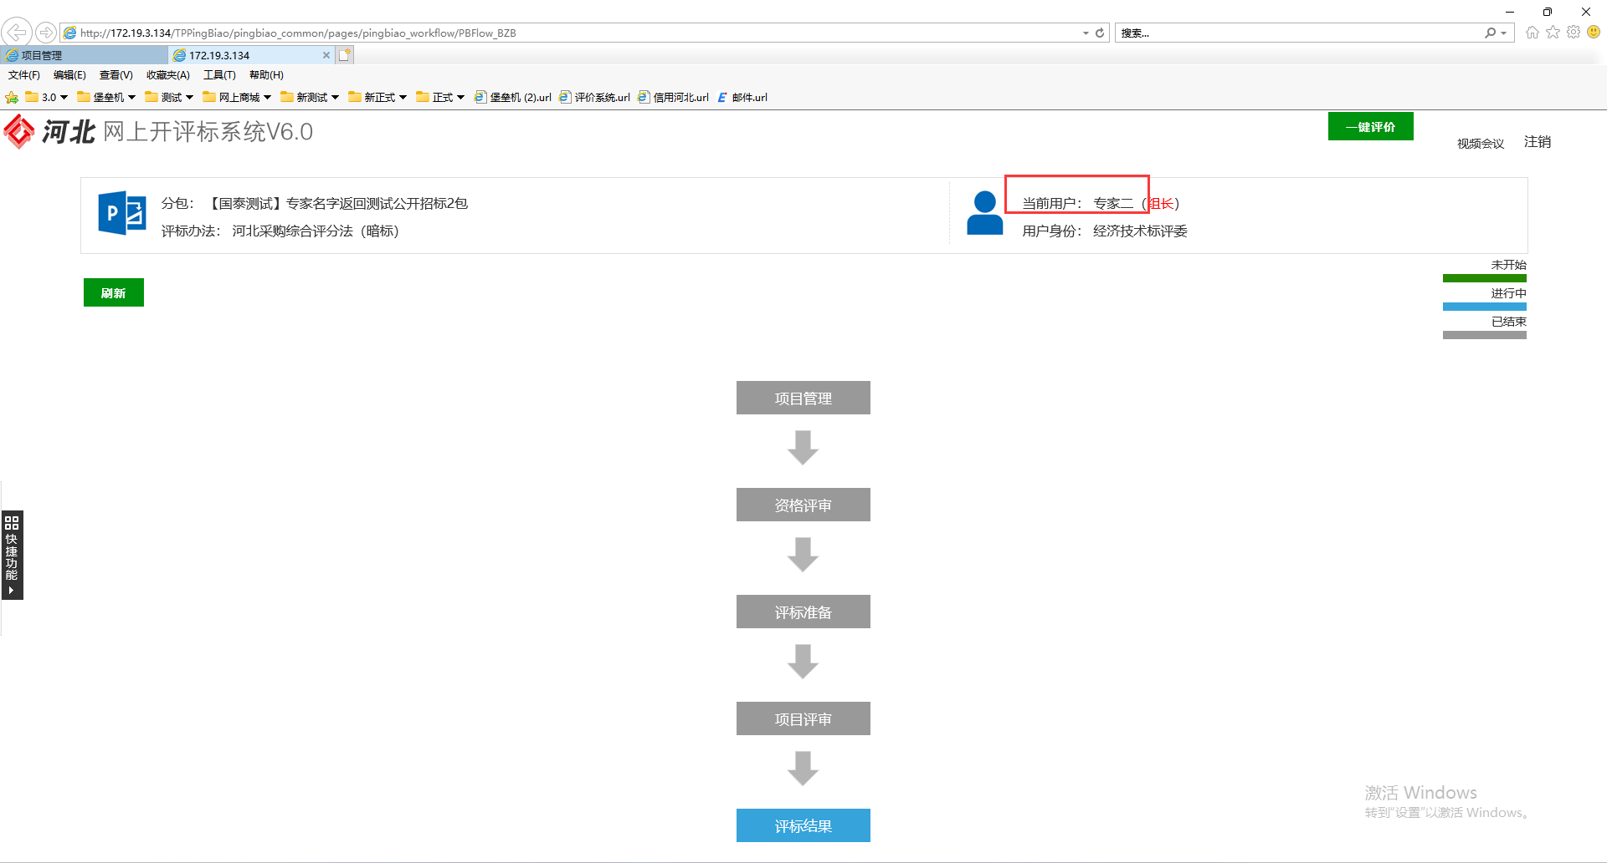

3、“项目管理”选择评审项目。

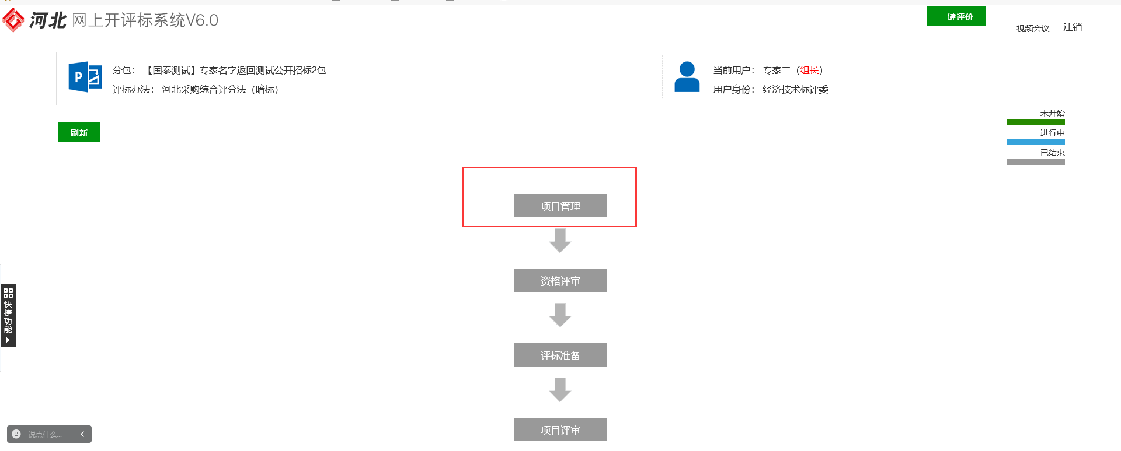

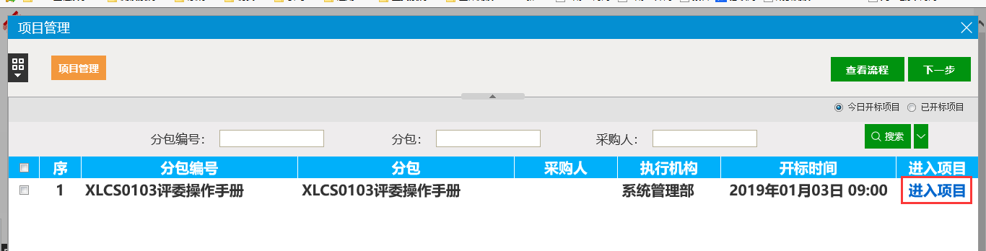

4、“评标准备”确认是否需要回避和推荐评委组长

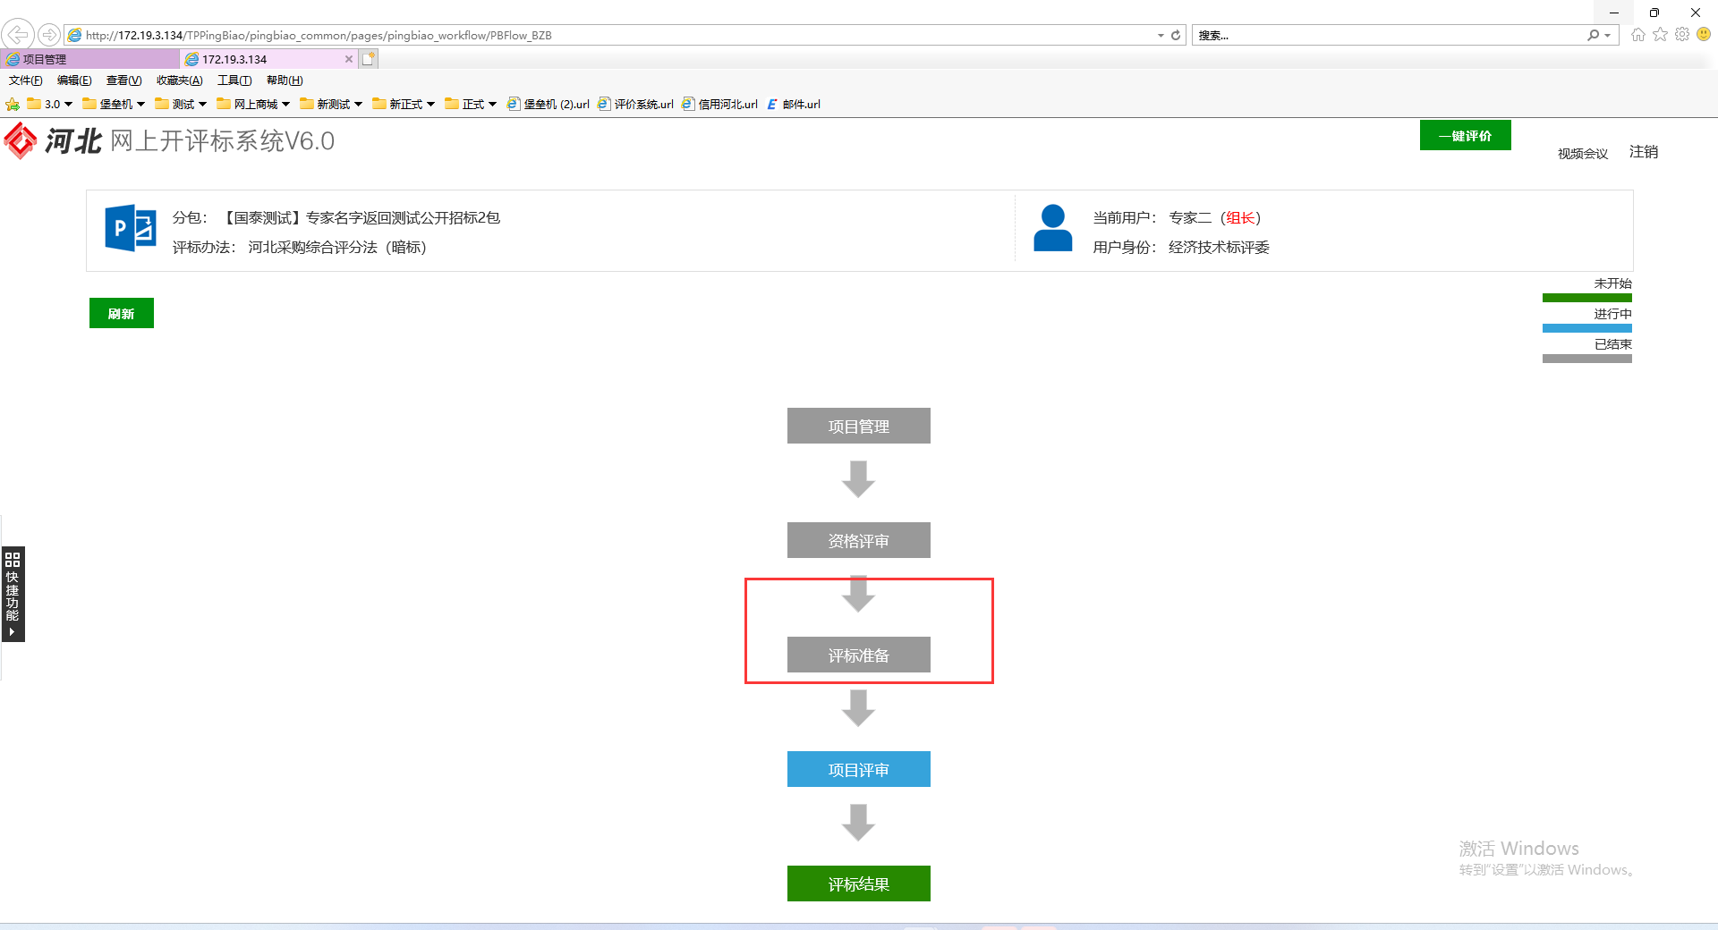

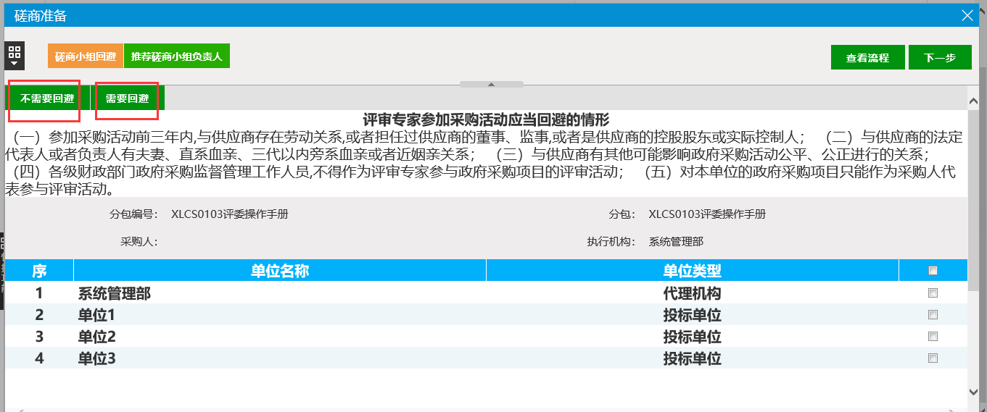

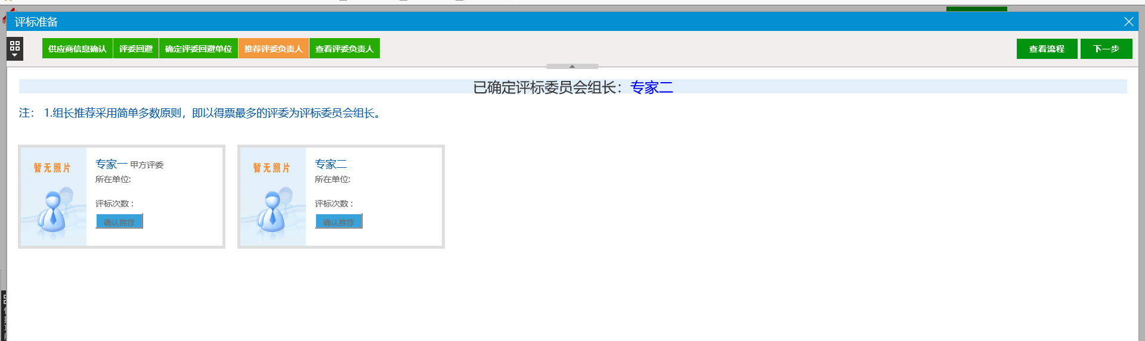

5、“项目评审”进行项目评审。“组长”身份在页面有标红提示，评审菜单比其他评委多出汇总和过程录入等页面。

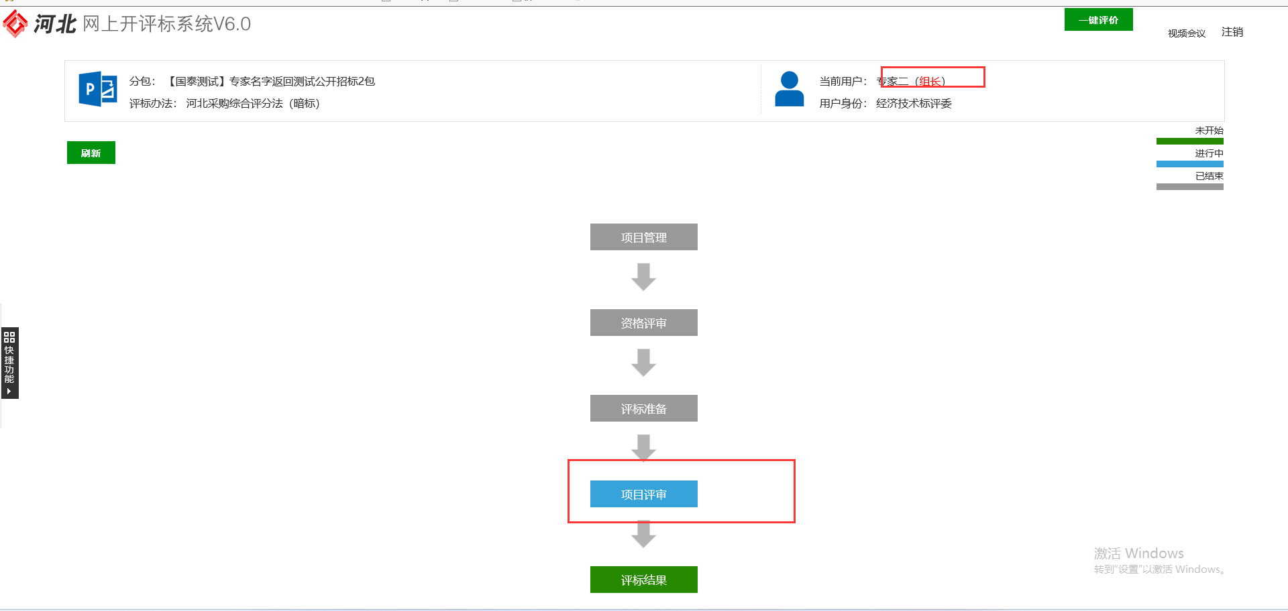

6、所有单位全部评审后，点“确认提交”按钮，其中技术符合性和技术部分环节，只能看到投标单位的暗标文件和单位编号。

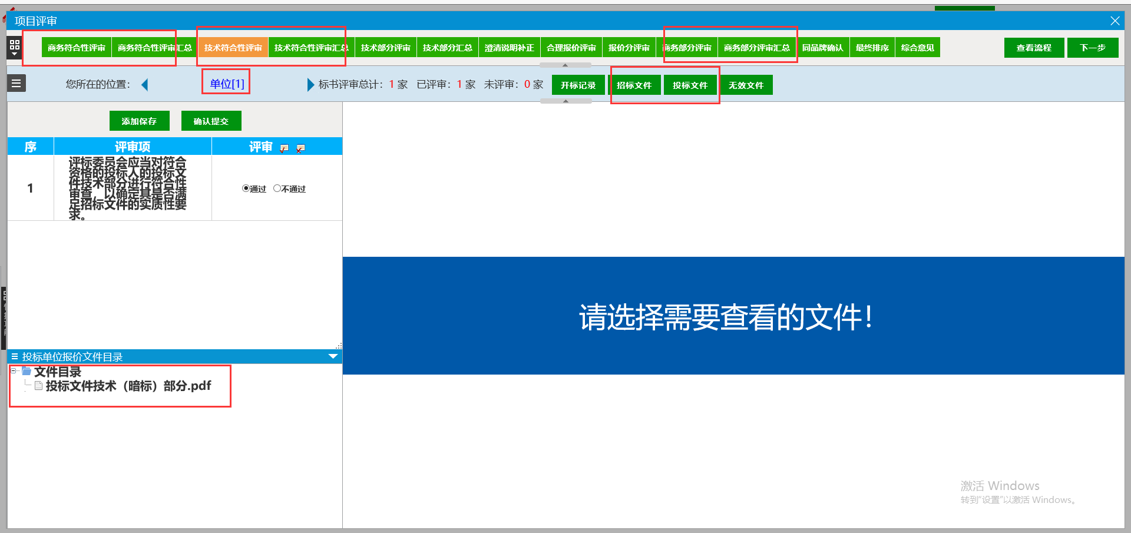

7、评委使用河北CA提供的手写板签章。勾选需要签章的报表，点击批量签章。

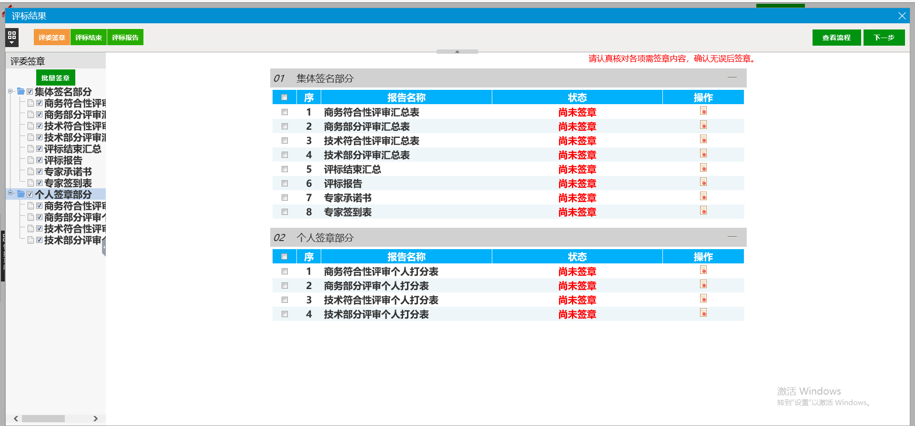

8、澄清，评委组长对投标单位发起澄清，填写澄清内容和回复要求，挑选澄清单位，设置回复期限。澄清分为暗标澄清和明标澄清，暗标澄清只能查看投标单位编号。评标结束前评委无法查看暗标澄清函的签章。

